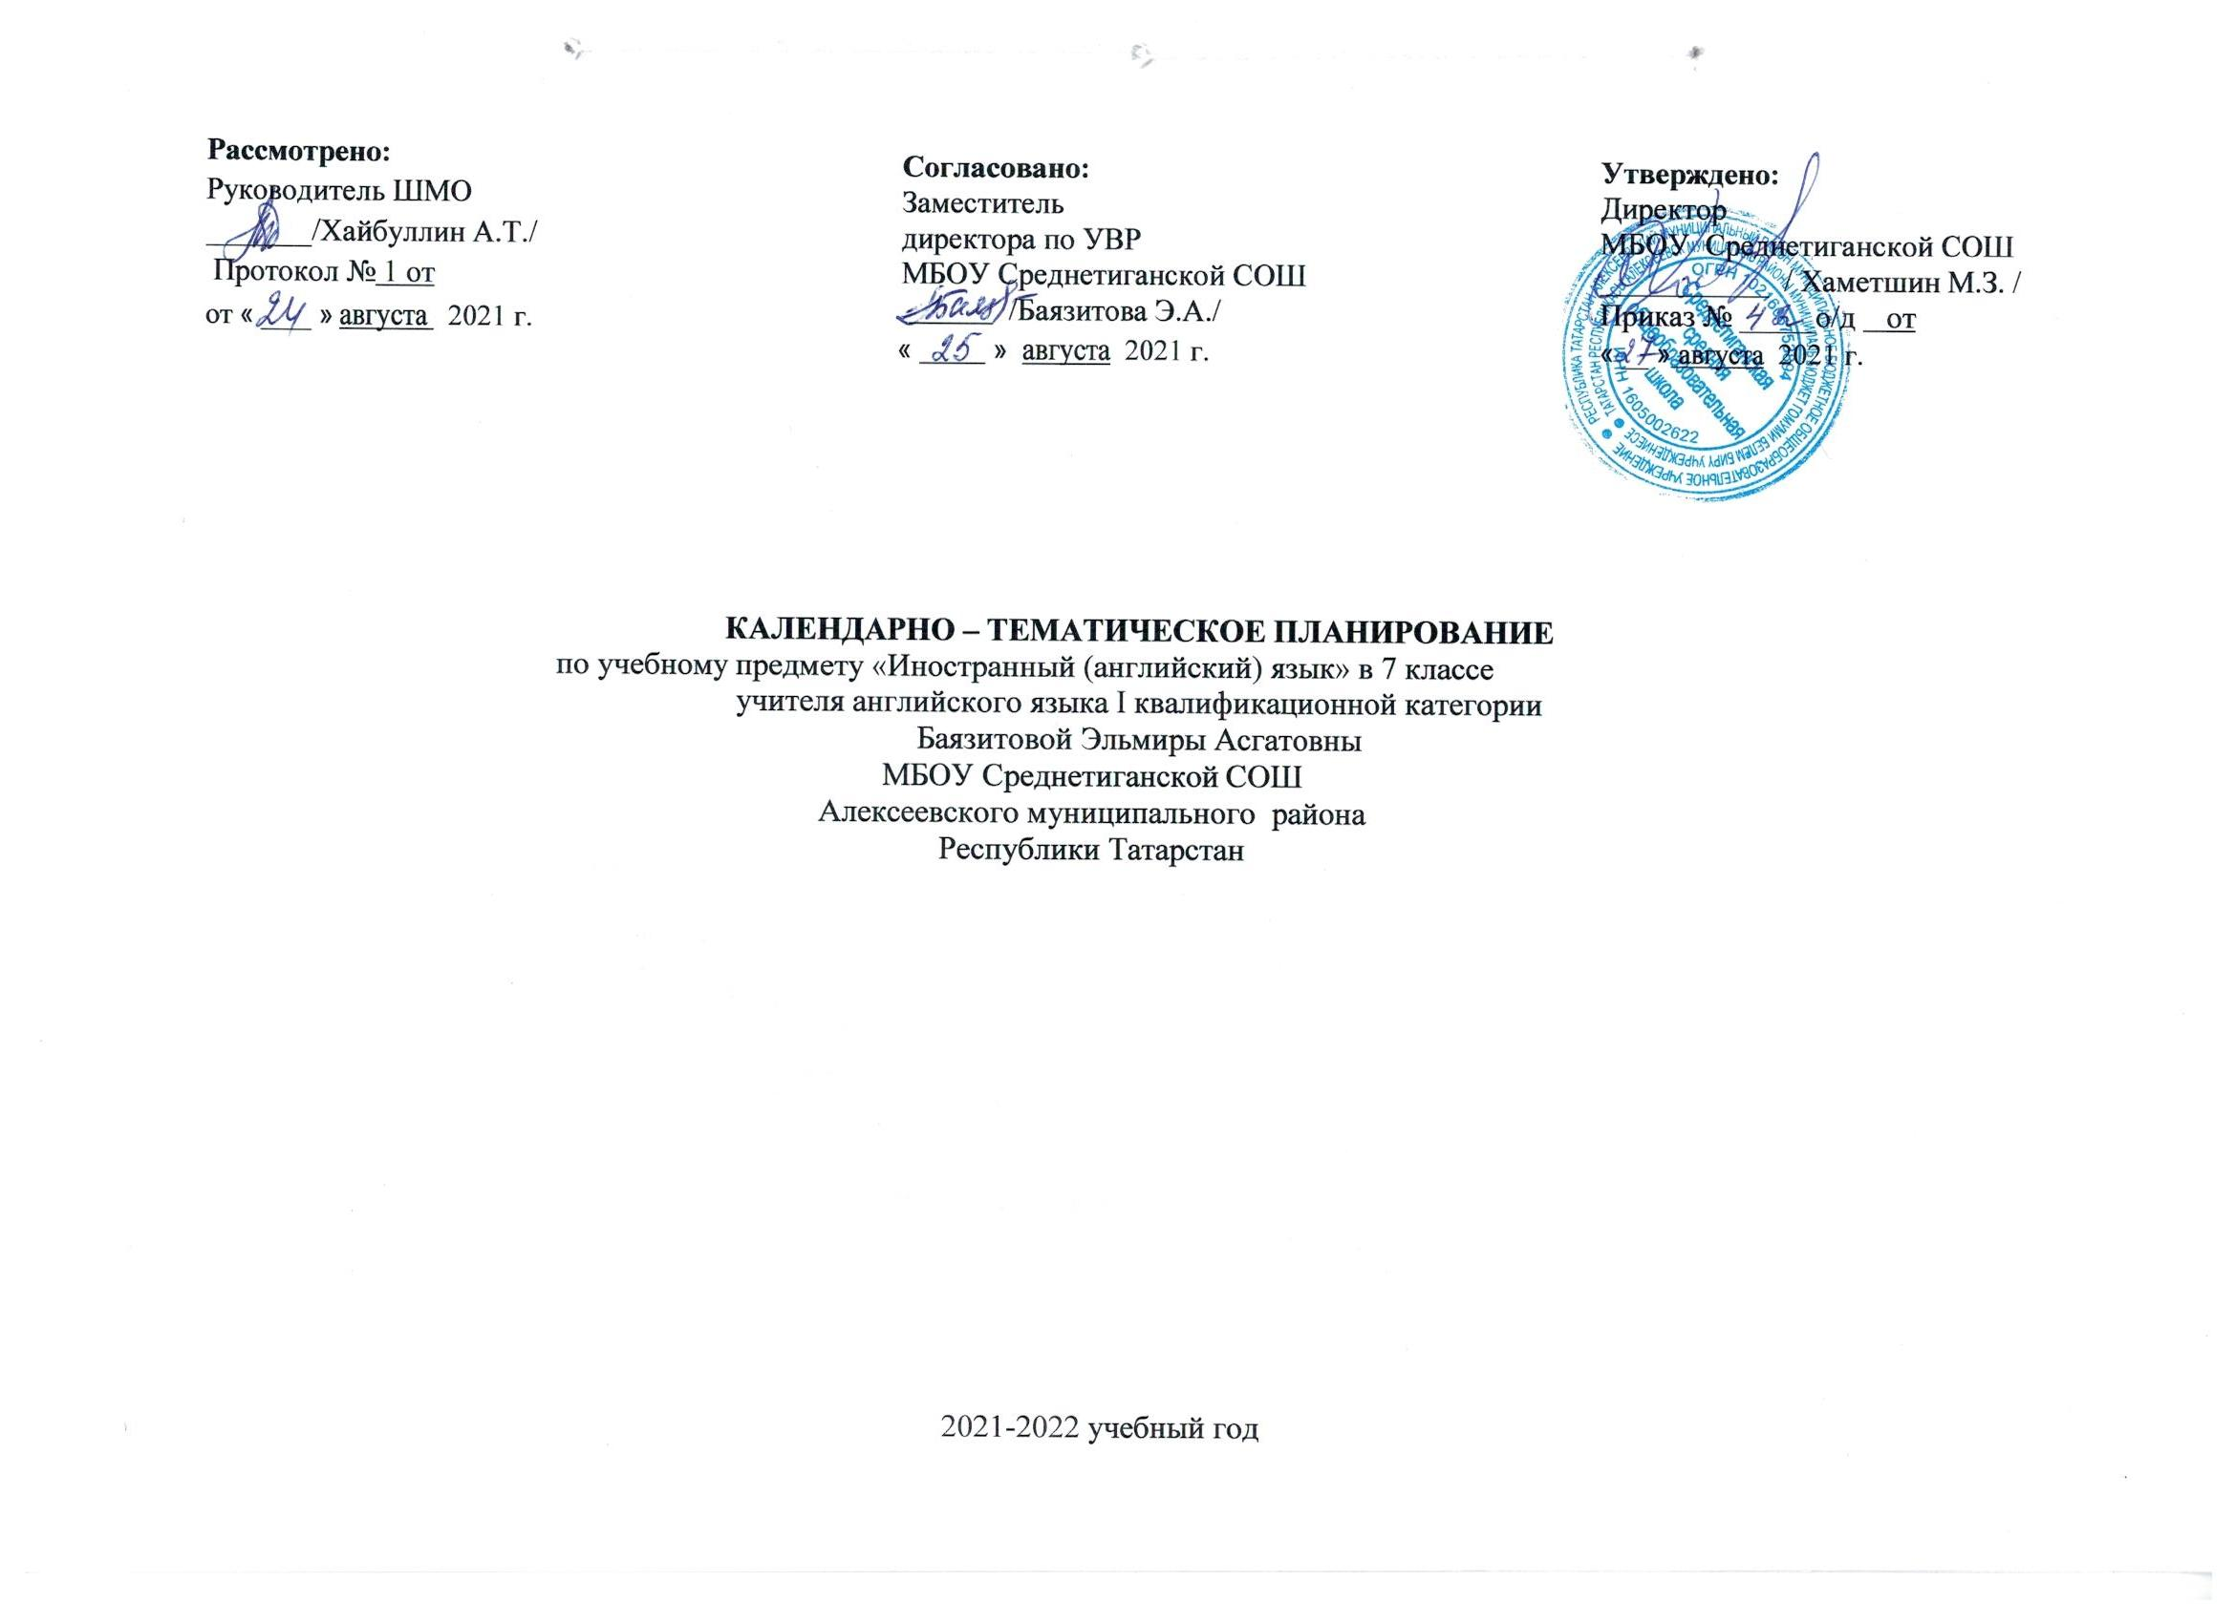Календарно-тематическое планирование разработано в соответствии с рабочей программой учебного предмета «Иностранный (английский) язык» в 5-9 классах, на основании учебного плана на 2021-2022 учебный год. На изучение предмета отводится 3 часа в неделю.
Используется учебно-методический комплект «Spotlight» для учащихся 2-11 классов. (Москва.: Express Publishing: Просвещение)., авторской программы «Английский в фокусе» Быковой Н.И., Дули Дж., Поспеловой М.Д. и Эванс В.
№п\п | Изучаемый раздел, тема урока. | Дата
№п\п | Изучаемый раздел, тема урока. | план |  | факт
Школа(1час)
1 | Каникулы. Обзорное повторение. Развитие навыков устной речи.
Окружающий мир(2 часа).
2 | Жизнь в городе и загородом. Лексические единицы по теме
3 | Семь раз отмерь, один раз отрежь. Модальный глагол should/shouldn’t. Фразовыйглагол run.
Свободное время(1 час).
4 | На досуге. Изучающее чтение. Монологическая речь.
Страны изучаемого языка и родная страна(2ч).
5 | Главные достопримечательности Британских островов. Словообразование наречий от прилагательных. Моя страна. Моя деревня.
6 | Повторение лексико-грамматического материала.
Путешествие(4ч).
7 | Повторение лексико-грамматического материала. Входное тестирование.
8 | Работа над ошибками. Покупка билета в метро. Метро в Москве. Метро в Казани.
9 | Мехико. Работа с текстом.Родная страна. Белые ночи.
10 | Повторение по теме "Образ жизни. Внешность и характер" .
Свободное время(9 часов).
11 | Время рассказов. Прошедшее простое время.
12 | Читаем классику. Союзы в придаточных предложениях. Выдающиеся люди моей страны: А.С.Пушкин
13 | Он исчез. Развитие навыков чтения и аудирования.
14 | А.П. Чехов. Развитие навыков чтения и аудирования.
15 | Рассказ о событиях в прошлом. Время рассказов.
16 | О.Уайльда «Кантервильское привидение». Развитие навыков монологической речи.
17 | Время рассказов. Повторение лексико-грамматического материала.
18 | Выполнение грамматических упражнений.
19 | "Что нас ждет в будущем. Молодёжные журналы." Повторение о теме
Мои друзья(8 часов)
20 | Внешность и характер. Ознакомление с лексикой. Относительные местоимения и наречия.
21 | Внешность и характер. Причастия настоящего и прошедшего времени. Порядок имён прилагательных в функции определения.
22 | Дети во времена королевы Виктории.
23 | Внешность и характер. Мои друзья в России.
24 | Образ жизни. Обобщающее повторение.
25 | Контрольная работа №1 по теме «Образ жизни. Внешность и характер».
26 | Работа над ошибками. Образ жизни.
27 | Внешность и характер. Обобщение материала по теме.
Средства массовой информации(4 часа).
28 | Заметки в газету. Ознакомление с лексическими единицами.
29 | Заметки в газету. Активизация лексики.
30 | Журналы для подростков в Великобритании. Развитие навыков монологической речи и аудирования.
31 | Прошедшее длительное время.
Школа(2ч)
32 | Школьный журнал. Прошедшее время.
33 | Что посмотреть. Совершенствование навыков чтения и диалогической речи.
Средства массовой информации(5ч).
34 | Любимые журналы. Печатные издания родного края.
35 | Любимые журналы . Развитие навыков аудирования.
36 | Словообразование прилагательных с суффиксами-able, - ible, -ent.
37 | Об этом говорят и пишут. Тест по теме.
38 | Любимые журналы. Повторение лексики и грамматики по теме.
Выбор профессии(3ч).
39 | Взгляд в будущее. Ознакомление с новой лексикой.
40 | Взгляд в будущее. Будущее время.
41 | Помешанные на электронике. Развитие навыков чтения с полным пониманием и монологической речи.
Средства массовой информации(2ч).
42 | Компьютеры: за и против. Развитие навыков письменной речи.
43 | Что нас ждет в будущем. Повторение лексико-грамматического материала.
Выбор профессии(1ч).
44 | Поколение высоких технологий.
Свободное время(1ч).
45 | Музей космоса. Развитие навыков письменной речи.
Средства массовой информации(3 ч).
46 | Контрольная работа №2 по теме «Что нас ждет в будущем. Молодёжные журналы»
47 | Работа над ошибками. Журналы. Что ждёт нас в будущем. Развитие навыков диалогической речи.
48 | Журналы. Повторение лексико-грамматического материала.
Свободное время(5ч).
49 | Развлечения. Настоящее совершённое время.
50 | Развлечения. Новый год в России.
51 | Развлечения. Ознакомительно-просмотровое чтение текстов .
52 | Лагеря отдыха для подростков. Развитие навыков диалогической речи и аудирования.
53 | Замечательное время. Изучающее чтение.
Спорт(1ч).
54
  Правила поведения в бассейне. Ролевая игра.
Свободное время(4ч).
55 | Парки развлечений: Леголэнд, Калифорния. Развитие навыков диалогической речи.
56 | Развлечения. Развитие навыков устной речи. Кафе и рестораны Казани.
57 | Развлечения. Тест по теме.
58 | Повторение лексико-грамматического материала. Сочи- главный курорт России.
 | Мои друзья и я(5ч).
59 | В центре внимания. Ознакомление с новыми лексическими единицами.
60 | В центре внимания. Активизация новой лексики. Степени сравнения прилагательных.
61 | В центре внимания. Развитие навыков аудирования с выборочным пониманием информации.
62 | Прилагательные: синонимы и антонимы. Словообразование прилагательных от существительных с суффиксами.
63 | Словообразование прилагательных .
Свободное время(2ч).
64 | На вершине рейтингов популярности. Развитие навыков монологической речи.
65 | Приобретение билетов в кино. Диалог этикетного характера
Спорт(1ч).
66 | Национальный вид спорта Англии. Развитие навыков монологической речи.
Мои друзья и я(2ч).
67 | В центре внимания. Тест по теме.
68 | Обобщающее повторение темы.
Окружающий мир(10ч)
69 | Проблемы экологии. Ознакомление с новыми лексическими единицами. Настоящее совершенное прошедшее время.
70 | Помощники природы. Погода в разных городах России.
71 | Рождённые свободными. Развитие навыков письменной речи.
72 | Мир природы в Шотландии. Развитие навыков диалогической речи.
73
  Проблемы экологии. Повторение лексико-грамматического материала.
74 | Проблемы экологии. Проблемы экологии в моей местности.
75 | В экологическом лагере. Изучающее чтение.
76 | Проблемы экологии. Обобщающее повторение лексико-грамматического материала
77 | Контрольная работа № 3 по теме «Проблемы экологии»
78 | Работа над ошибками
Свободное время(3ч).
79 | Время покупок. Ознакомление с новой лексикой.
80 | Время покупок. Активизация лексических единиц.
81 | Проект «Необычные увлечения».
Здоровый образ жизни(3ч).
82 | Скажи мне ,что ты ешь, и я скажу, кто ты. Развитие навыков чтения и письма.
83 | Чем могу помочь? Развитие навыков диалогической речи.
84 | Давай поговорим о еде. Изучающее чтение. Словарные статьи об идиомах и поговорках.
Моя семья(6ч).
85 | Подарки всем. Развитие навыков аудирования.
86 | Прощальная вечеринка. Изучающее чтение.
87 | Выражение благодарности и восхищения. Развитие навыков аудирования и диалогической речи.
88 | Выбор за вами. Прогнозирование содержания текста, ознакомительное и изучающее чтение.
89 | Время покупок. Обобщающее повторение.
90 | Время покупок. Тест по теме.
Здоровый образ жизни(6ч).
91 | В здоровом теле – здоровый дух. Ознакомление с новыми лексическими единицами.
92 | В здоровом теле – здоровый дух. Возвратные местоимения.
93 | Здоровье. Развитие навыков чтения с полным пониманием и письменной речи.
94 | Королевская воздушная медицинская служба. Словообразование прилагательных от глаголов.
95 | Вопросы медицины. Рецепты народной медицины
96 | Здоровье. Повторение по теме.
 | Школа(3ч).
97 | У школьного врача. Развитие навыков диалогической речи.
98 | Школа. Закрепление изученной грамматики.
99 | Итоговая контрольная работа.
100 | Работа над ошибками. Повторение лексико-грамматического материала по теме "Школа"
Здоровый образ жизни(1ч).
101 | Проект «В здоровом теле - здоровый дух»
Страны изучаемого языка(4ч).
102 | Обсуждение прочитанного «Робинзон Крузо» Д. Дефо.
103 | Обобщающее повторение лексико-грамматического материала.
104 | Повторение по теме. Великобритания.
105 | Обобщение по теме.

